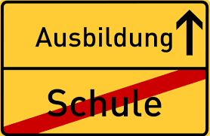
*

Der Ausbildungsberuf heißt:
_____________________________________________

Welche Aufgaben hat man in diesem Ausbildungsberuf?

Wie sieht ein typischer Tagesablauf aus?

Wie lange dauert die Ausbildung?

Welcher Schulabschluss wird vorausgesetzt?
*https://bildagentur.panthermedia.net/m/lizenzfreie-bilder/5170131/deutsches-ortsschild-schule-ausbildung/

Welche Anforderungen werden sonst noch gestellt?

Wie viel verdient man in der Ausbildung?

Wie oft geht man in die Berufsschule?

Welche Schulfächer werden in der Berufsschule unterrichtet?

Was mich sonst noch interessiert:

